**Védd a magzatot, védd az életet!**

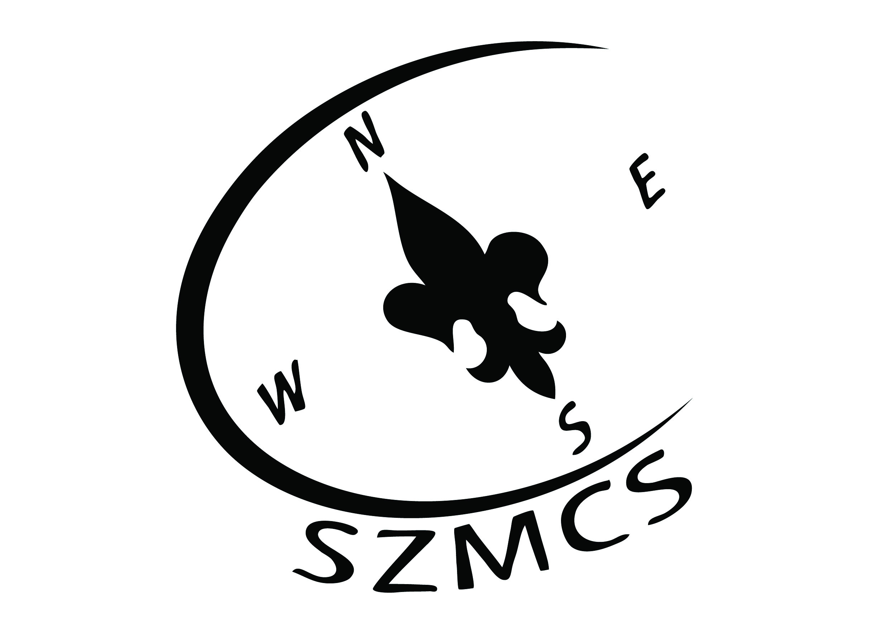

*2018. március 25. - A nap, melyen a világ a megfogant*

*gyermekekért emeli fel a szavát*

Március 25-én, a Magzatgyermek Világnapján a várandósságot, a kialakuló és formálódó családot, a növekvő életet ünnepeljük. Arra a kérdésre viszont, hogy mikor kezdődik az emberi élet, a világban nincs egységes válasz. Azonban egyre több az olyan egyházi és civil szervezet, amely a magzat élethez való jogát védelmezi. A Kárpát-medencei Családszervezetek Szövetsége és tagszervezetei (pl. Szlovákiai Magyar Cserkészszövetség, KUCKÓ, FÉSZEK) számára ez a jog szintén alapérték. Az életünket ajándékba kaptuk, melyet nem lehet megismételni, de kiteljesíteni, építeni, szépíteni, értékekre nevelni, szeretni kötelességünk. Örülni kell az életnek, még ha nehéz a kezdete, akkor is!

Ezért kérünk Benneteket, hogy a fehér szalag viselésével Ti is emlékezzetek a megfogant, de meg nem született gyermekekre, és ha lehetőségetek van rá, hívjátok fel az élet védelmének fontosságára a környezetetekben élők figyelmét is.

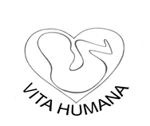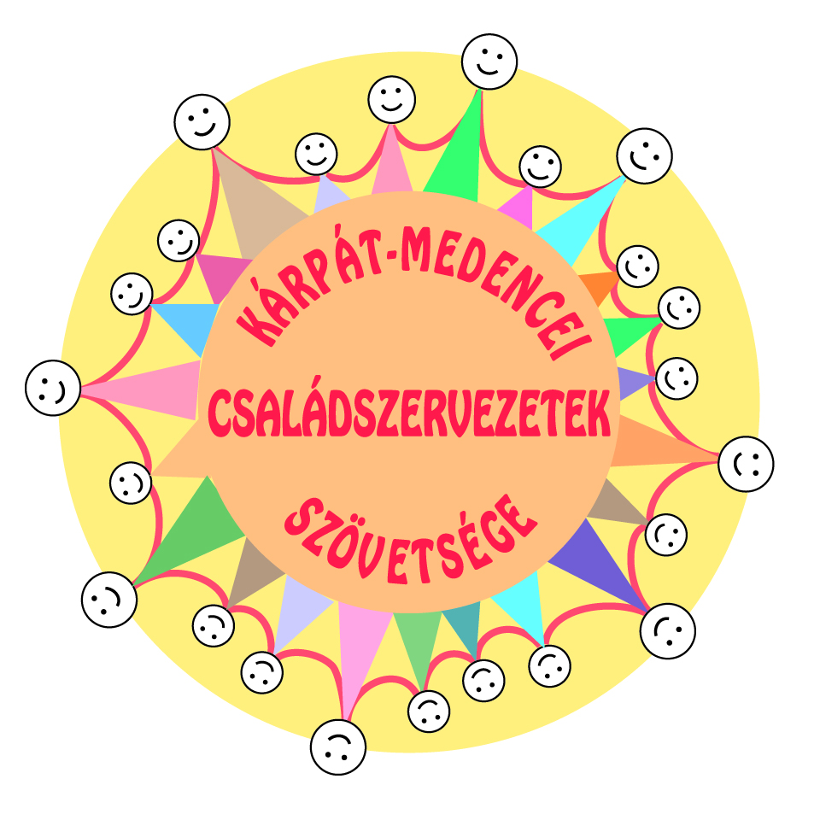

**Életvédő szervezetek:** [www.communio.hu/meh/mesz.htm](http://www.communio.hu/meh/mesz.htm), [www.egyuttazeletert.hu](http://www.egyuttazeletert.hu/), [www.vitahumana.org](http://www.vitahumana.org/)

**Természetes családtervezés:** [www.billings.hu](http://www.billings.hu/)

**Segélykérő telefonszámok:** Felvidéki Lelki Elsősegély Telefonszolgálat: **0918 500 333, 0904 500 338**

--------------------------------------------------------------------------------------------------------------------------------------

**Védd a magzatot, védd az életet!**



*2018. március 25. - A nap, melyen a világ a megfogant*

*gyermekekért emeli fel a szavát*

Március 25-én, a Magzatgyermek Világnapján a várandósságot, a kialakuló és formálódó családot, a növekvő életet ünnepeljük. Arra a kérdésre viszont, hogy mikor kezdődik az emberi élet, a világban nincs egységes válasz. Azonban egyre több az olyan egyházi és civil szervezet, amely a magzat élethez való jogát védelmezi. A Kárpát-medencei Családszervezetek Szövetsége és tagszervezetei (pl. Szlovákiai Magyar Cserkészszövetség, KUCKÓ, FÉSZEK) számára ez a jog szintén alapérték. Az életünket ajándékba kaptuk, melyet nem lehet megismételni, de kiteljesíteni, építeni, szépíteni, értékekre nevelni, szeretni kötelességünk. Örülni kell az életnek, még ha nehéz a kezdete, akkor is!

Ezért kérünk Benneteket, hogy a fehér szalag viselésével Ti is emlékezzetek a megfogant, de meg nem született gyermekekre, és ha lehetőségetek van rá, hívjátok fel az élet védelmének fontosságára a környezetetekben élők figyelmét is.



**Életvédő szervezetek:** [www.communio.hu/meh/mesz.htm](http://www.communio.hu/meh/mesz.htm), [www.egyuttazeletert.hu](http://www.egyuttazeletert.hu/), [www.vitahumana.org](http://www.vitahumana.org/)

**Természetes családtervezés:** [www.billings.hu](http://www.billings.hu/)

**Segélykérő telefonszámok:** Felvidéki Lelki Elsősegély Telefonszolgálat: **0918 500 333, 0904 500 338**